Проект «Этот удивительный мир насекомых» в логопедической группе «Капелька»МБДОУ№29 города Иваново.
Проект: «Этот удивительный мир насекомых».

Выполнили: Воспитатели: Белухина Л.Ю., Разина Н.В.
Цель проекта: создать условия для расширения представлений детей о мире насекомых.
Возраст детей: 5-7 лет.
По количеству участников: групповой.
Участники проекта: дети старшей и подготовительной группы, родители воспитанников, воспитатели.
Проблема: формирование навыков правильного поведения детей в природе.
Игровая мотивация: помочь детям понять своеобразие каждого насекомого, его уникальность.
Актуальность проекта:
Большинство современных детей редко общаются с природой. Поэтому наш проект направлен на то, чтобы наши дети научились любить и беречь окружающий мир. И мы начали эту работу с самых маленьких обитателей нашей природы – насекомых. Они привлекательны и удивительны, они малозаметны из-за своих крошечных размеров и разнообразны, наши знания о них, к сожалению, очень и очень скудны, но их влияние на нашу жизнь огромно. Остановитесь, оглянитесь вокруг. Любое насекомое, независимо от его размера и роли в природе, при внимательном изучении оказывается бесконечно интересным и занимательным.
Проект ориентирован на изучение вопросов, связанных с разнообразием видов насекомых, образом жизни и их важнейшей роли в многозвенной экологической цепи. Знание жизни насекомых, их привычек и повадок очень полезно. Эти маленькие, беззащитные существа всегда вызывают интерес у детей. Данный проект поможет дошкольникам окунуться в интригующий и таинственный, красочный и завораживающий мир летающих и ползающих букашек, козявок, жучков - мир насекомых.
Что произойдет в природе, если насекомые исчезнут? На сколько велика их роль в природе?
Гипотеза: Если ребёнка научить понимать всю важность роли насекомых в экологической цепи, то он несомненно будет ценить и беречь всё, что его окружает.
Цель проекта: развитие познавательного интереса старших дошкольников в изучении особенностей мира насекомых, формирование гуманного отношения к окружающей среде и стремление проявлять заботу о сохранении природы.
Задачи проекта:

- Расширение и систематизация знаний детей о насекомых, местах их обитания, характерных особенностях;
- Формирование познавательного интереса к насекомым.
- Воспитывать у детей бережное и чуткое отношение к природе.
- Развивать речь детей, активизировать словарный запас.
- Развивать умение делать выводы, устанавливая причинно-следственные связи между объектами живой природы;
- Развивать коммуникативные навыки;
- Развивать эмоциональную отзывчивость;
Методы и формы работы:
- наблюдения
- беседы
- рассматривание иллюстраций
- настольные игры
- подвижные игры
- пальчиковые гимнастики
- дидактические игры, викторины
- заучивание стихотворений, пословиц
Предполагаемый результат:
- Консультации для родителей на темы: «Первая помощь при укусах насекомых».
-Создание мини – музея «Насекомые». 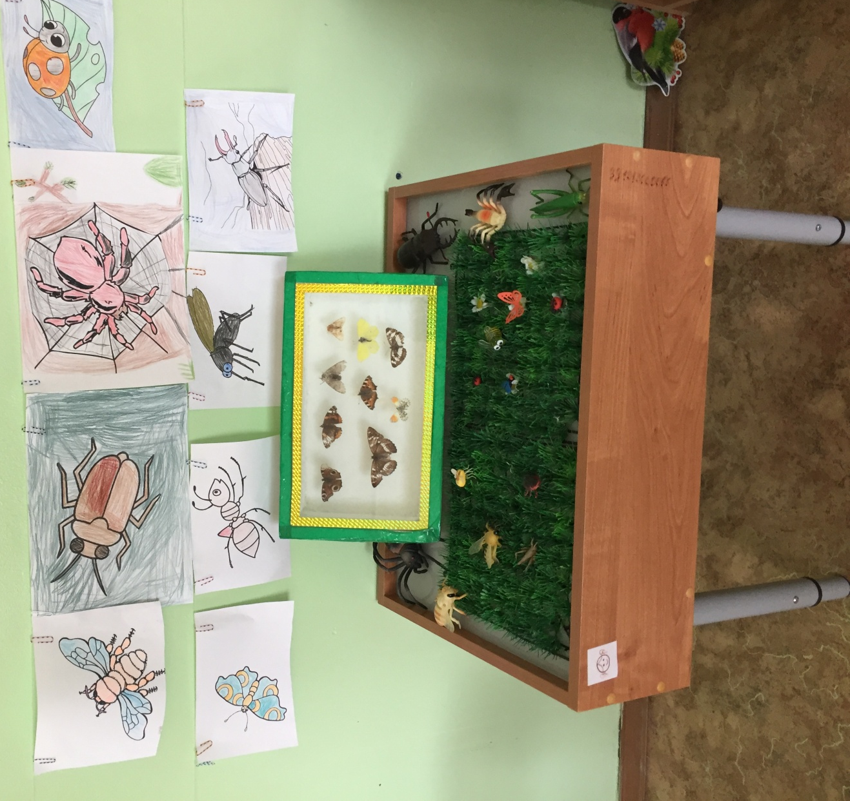
- Дидактические игры, пособия, методические материалы для проведения НОД.
- Презентация собранных материалов (фотоотчёт).
Работа над проектом:
I этап –аналитический:
1. Поставить цель, исходя из интересов и потребностей.
2. Вовлечь дошкольников в решении проблемы.
3. Определить задачи и предполагаемый результат проекта.
4. Наметить план движения к цели для поддержания интереса детей и их родителей.
5.Обсудить план с родителями: о проведении и содержании возможных совместных мероприятий проекта.
6. Обратиться за консультациями к узкими специалистам детского сада.
7. Собрать материал, информацию.
II этап –созидательный:
1. Проведение намеченных мероприятий.
2.Самостоятельные творческие работы: поиск и отбор материала участниками проекта.
3. Сбор и обобщение материала, подготовка к презентации.
III этап –обобщающий:
1. Проведение намеченных мероприятий.
2. Самостоятельные творческие работы.
3. Сбор и обобщение материала, показ презентации - фотоотчёт по проделанной работе.
Мероприятия по реализации:
Игровая деятельность:
Дидактические игры:
1. «Собери насекомое» из многоугольников;
2. «Четвёртый лишний»
Воспитатель: Вы уже знаете, что у нас не только насекомые и птицы летают, но есть и летающие животные. Чтобы убедиться, не путаете ли вы насекомых с другими животными, мы поиграем в игру «Четвертый лишний».
1) Заяц, еж, лиса, шмель;
2) Трясогузка, паук, скворец, сорока;
3) Бабочка, стрекоза, енот, пчела;
4) Кузнечик, божья коровка, воробей, майский жук;
5) Пчела, стрекоза, енот, пчела;
6) Кузнечик, божья коровка, воробей, комар;
7) Таракан, муха, пчела, майский жук;
8) Стрекоза, кузнечик, пчела, божья коровка;
9) Лягушка, комар, жук, бабочка;
10) Стрекоза, мотылек, шмель, воробей.
3. «Закончи предложение» (употребление всех форм косвенных падежей имен существительных в единственном числе).Например:
- Муравей сидел около… .
- Божья коровка полезла по …
- Жук спрятался под…
- Муха села на…
- Гусеница сидела на…
- Муха ползла по…
4. «Хорошо-плохо»
Воспитатель: «Что произойдет с лугом, лесом, с нашей природой, если насекомые исчезнут?»
Дети приходят к выводу о том, что, если исчезнут насекомые, исчезнут и растения,погибнут животные и птицы: одни не могут существовать без других. Насекомые — это часть природы, а природу надо беречь, любить, охранять.
5. «Один – много».
1 муха - много мух.
1 комар - много комаров.
Бабочка, стрекоза, кузнечик, паук, шмель, пчела и др.
6. «Закончи предложение»
Майский жук большой, а божья коровка. маленькая
У майского жука крылья короткие, а у стрекозы… длинные
У жука усы толстые, а у бабочки. тонкие
У шмеля спина широкая, а у водомерки. узкая
7. «Назови ласково».
Комар — комарик
Жук – жучок
Пчела – пчелка
Усы – усики
Лапы – лапки
Голова – головка
Муравей — муравьишка
Муравейник – муравейничек
Муха – мушка
Стрекоза – стрекозка.
8. Составление описательных загадок про насекомых.
9. «Подбери признак»:
бабочка какая? –,
муравей какой? –,
пчела какая? – …
10 Двигательная деятельность:
- Физкультминутка «Бабочка» (дети говорят и выполняют движения) .
- Подвижная игра «Поймай комара», «Птицы и бабочки»
- Пальчиковая гимнастика «Гусеница», «Паучок», «Червячки», «Жук».
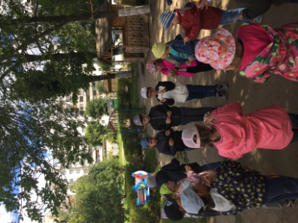
Познавательно-исследовательская деятельность:
- Знакомство с видовым разнообразием насекомых (строение, место обитания, жизнедеятельности и т. д.) ;
- Наблюдение за насекомыми на участке детского сада и на природе с родителями;
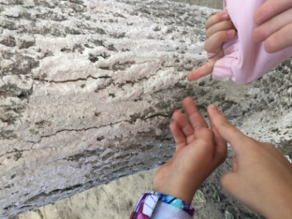
- Подбор иллюстраций, картинок о насекомых из старых журналов, книг, из интернета.
- Конструирование насекомых при помощи счётных палочек.

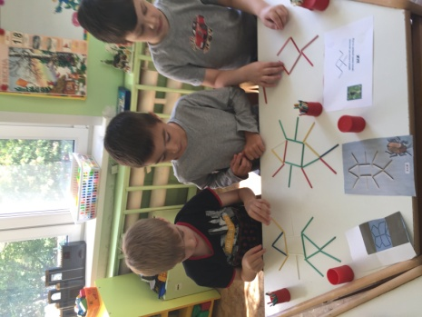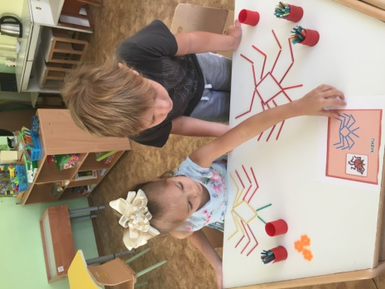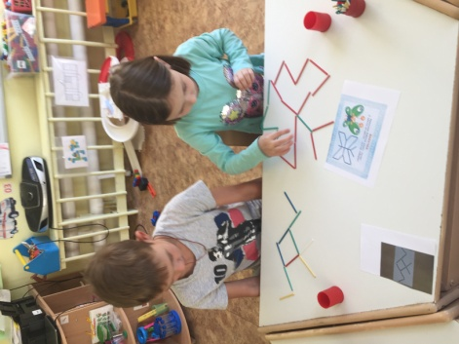

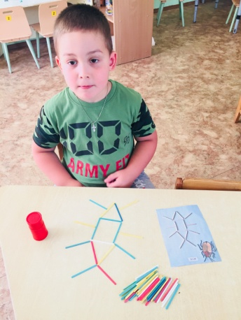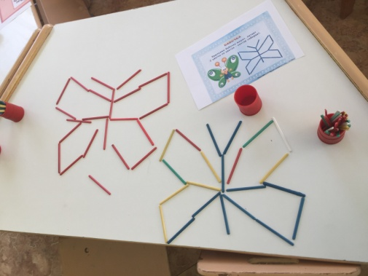

Коммуникативная деятельность:
- Беседы-обсуждения: «В чём польза насекомых?»
Беседы с детьми: «Кто такие насекомые, чем они отличаются от других существ?», «От чего зависит окраска насекомого?», «Польза муравьев, стрекоз, тараканов», «Интересные факты из жизни насекомых», «Почему божья коровка красная, «Паук и дождевые черви – это насекомые или нет?»
Составление рассказов про насекомых.
Интервью (формирование навыков диалогической речи) на тему «Насекомые луга».
Примерные вопросы:
1. Как вы думаете, что такое луг?
2. Чем насекомые отличаются от птиц?
3. Чем похожи жук, стрекоза и бабочка?
4. Как вы считаете, насекомые полезны?
5. Если бы ты был насекомым то, каким?
Чтение художественной литературы:
- Чтение и заучивание стихов о насекомых, загадок, считалок, пословиц, чистоговорок и т. д.
-Чтение и обсуждение произведений: Н. Романовой «Что узнал дождевой червяк»; К. Чуковского «Муха-Цокотуха»; В. Сухомлинского «Пусть будет соловей и жук»; И. А. Крылова «Стрекоза и муравей»; В. Драгунского «Он живой и светится» и. т. д.
- Чтение и заучивание стихов и четверостиший.
Продуктивная деятельность:
Рассматривание иллюстраций к книгам;
Рисование:
Раскраски «Мир насекомых»
Рисование «Насекомые» .
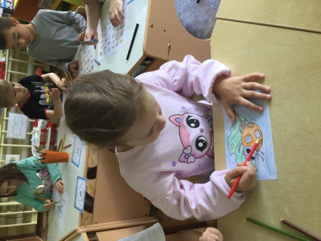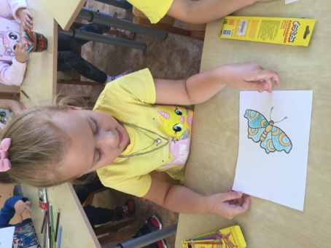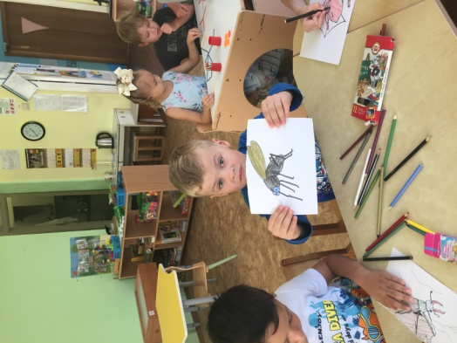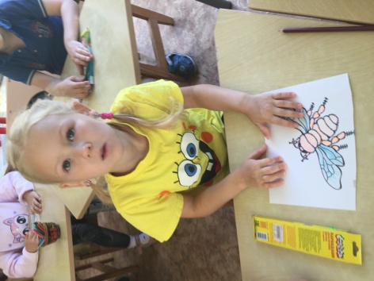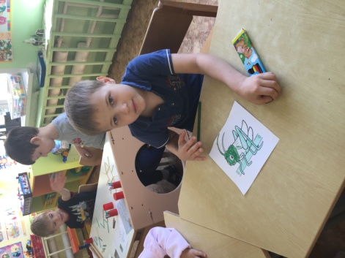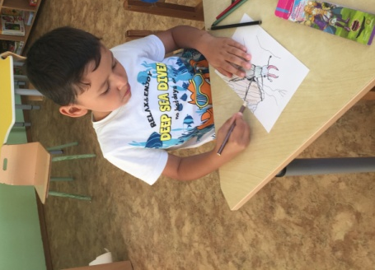
Аппликация:
«Божья коровка» (познакомить детей с новым видом аппликации – мозаика, развивать воображение, мелкую моторику рук, воспитывать аккуратность)
Трудовая деятельность:
- Беседы о трудолюбии, обсуждение о трудолюбивых насекомых.
Музыкальная деятельность:
Музыкальная Прослушивание аудиозаписи Н. Римского-Корсакова «Полёт шмеля».
Разучивание песен: «Про меня и муравья» музыка и слова Л.Абелян; «Про лягушек и комара» слова Т.Волгина, музыка А.Филиппенко.
Разучивание танца «В траве сидел кузнечик», слова Н. Носова, музыка В.Шаинского.
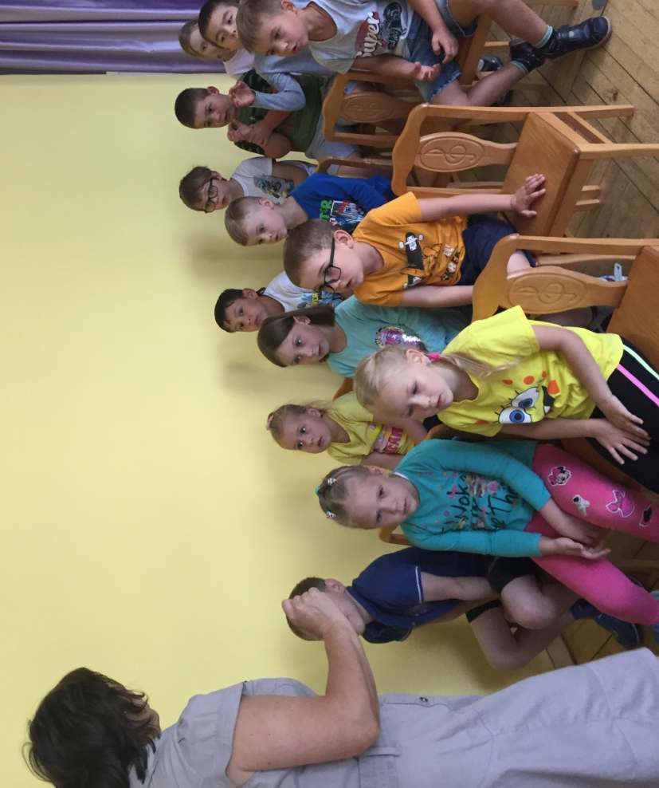
Работа с родителями.
В начале реализации нашего проекта родителям и детям было дано задание: собрать необходимый материал по какому-нибудь насекомому и рассказать ребятам о нем. Насекомое дети выбирали сами.

Результаты проектной деятельности:
1. Сформировался устойчивый интерес детей к природе.
2. Повысился уровень экологической грамотности воспитанников, сложилась система знаний детей о насекомых.
3. У детей воспиталось чувство сопереживания и желание помочь маленьким обитателям.
Вывод: Воспитание у ребёнка дошкольного возраста любви и бережного отношения к окружающей природе, способствует формированию отзывчивой и гуманной личности.

